**Информация по ГУ «Староколутонской СШ» о проведении недели семьи.**

Семья – это то, что мы делим на всех,

Всем понемножку: и слезы и смех,

Взлет и падение, радость, печаль,

Дружбу и ссоры, молчанья печать.

Семья – это то, что с тобою всегда.

Пусть мчатся секунды, недели, года,

Но стены родные, отчий твой дом –

Сердце навеки останется в нем!

В период с 6 по 14 сентября была проведена неделя семьи «Отбасы – бақыт мекені»

Для формирования преемственности поколений в воспитании детей, и прежде всего в сфере передачи нравственного опыта главных жизненных ценностей, в нашей школе постоянно проводится работа в этом направлении; у нас заложена добрая традиция проведения праздников, выставок с участием родителей.

На протяжении недели была оформлена выстовка книг по тематике недели, проведены классные часы «Семья – мой дом родной», «Моя семь - мое богатство», «Отчий дом – начало начал», «Семья это то, что с тобою всегда», «Семейные радости».

Пионервожатой Савченко И.Н и лидерами Жас Ұлан была оформлена выставка под названием «Загляните в семейный альбом».

Учитель физкультуры Кабдулин Р.Т. завершил неделю семьи спортивным праздником под названием «Я, ты, он, она – вместе сильная семья» который проходил на свежем воздухе с детьми и родителями а также приняли активное участие и учителя. Хочется отметить, что педагоги, родители, учащиеся поучаствовали в дружеском спринте и показали свою ловкость, силу, быстроту и смекалку. Все участники соревнований с честью выдержали предложенные им испытания.

Вся неделя прошла в атмосфере творчества, интереса, познавательной активности. Проводя все эти мероприятия, мы воспитываем у ребенка любовь и привязанность к своей семье, дому, уважение к пожилым людям, доброе, внимательное, уважительное отношение ко всем членам семьи.

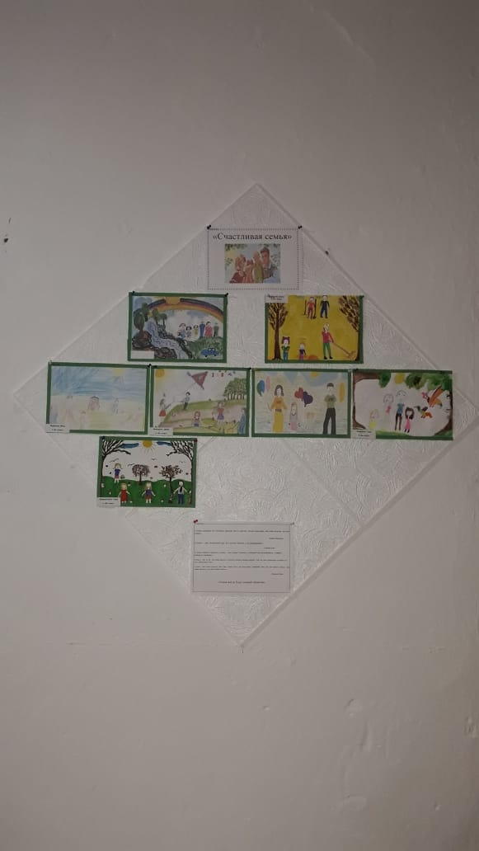 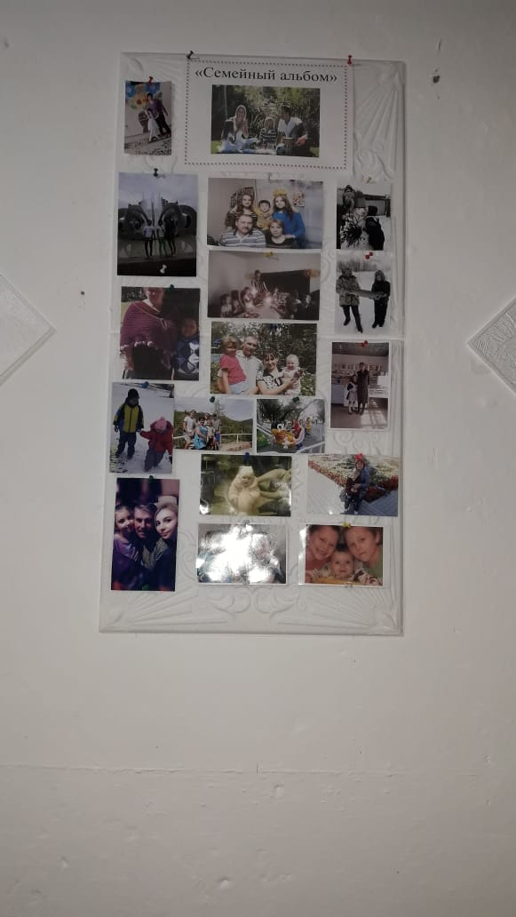 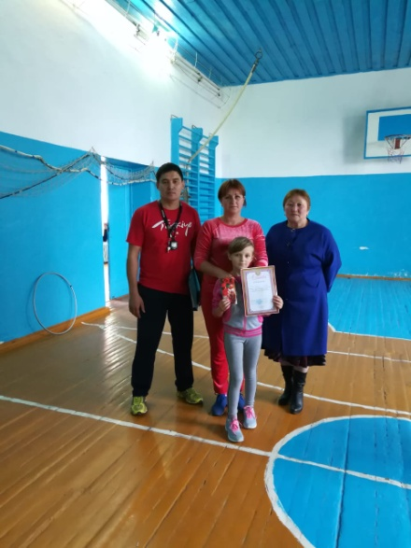

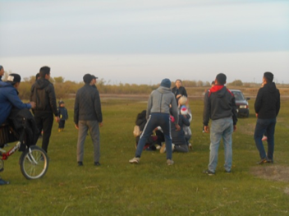 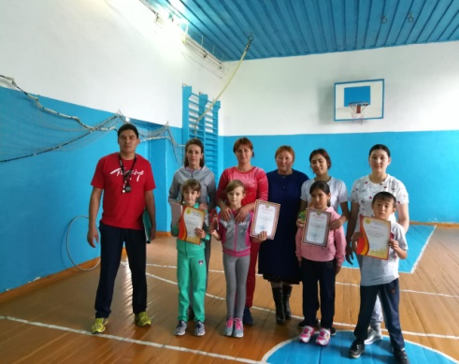

Внеклассный организатор:_____________